USO DE UM AMBIENTE VIRTUAL DE APRENDIZAGEM (AVA) COMO FERRAMENTA AUXILIAR NO ENSINO DE ENGENHARIA BIOQUÍMICA

Michele da Rosa Andrade – michelerosaandrade@yahoo.com.br
Adriano Arruda Henrard - adriano_ea@yahoo.com.br
Jorge Alberto Vieira Costa – jorgealbertovc@yahoo.com.br
Universidade Federal do Rio Grande, Escola de Química e Alimentos
Rua Engenheiro Alfredo Huch, 475
96201-900 – Rio Grande – RS
Danielle da Cunha Colembergue
Instituto Federal de Educação, Ciência e Tecnologia do Rio Grande do Sul - Campus Rio Grande
Rua Engenheiro Alfredo Huch, 475
96201-460 – Rio Grande - RS

Resumo: Em 2008 foi realizada a primeira experiência de uso de um AVA (Ambiente Virtual de Aprendizagem) na disciplina de Engenharia Bioquímica, ministrada para a quarta série do curso presencial de Engenharia de Alimentos da FURG. Este trabalho descreve a experiência, os problemas encontrados, os principais ganhos pedagógicos e as ações futuras desencadeadas por este tipo de experiência. O AVA utilizado foi o Moodle. A experiência envolveu uma divulgação prévia e orientação dos estudantes para o uso da ferramenta, a utilização propriamente dita do AVA através da disponibilização de material didático, envio de tarefas, publicação de notícias, fontes de consulta bibliográfica e, por fim, uma avaliação do uso dessa ferramenta pelos estudantes. Os resultados indicaram sucesso no uso do Moodle, através da opinião dos participantes, ressaltando como pontos positivos a maior interatividade com a disciplina, a economia com gastos de impressão, e pela opinião de 87,5 % dos estudantes para a continuidade do uso do Moodle na disciplina. Como ponto negativo foi citado principalmente a dificuldade de acesso para os estudantes que não possuem Internet. O Moodle, que vem sendo largamente utilizado em cursos à distância e mais recentemente como apoio a cursos presenciais é uma importante ferramenta para a esperada revolução de que a sala de aula seja ambiente de discussão e questionamentos, não mais de transmissão de conteúdos.

Palavras-chave: Ambiente Virtual de Aprendizagem, Engenharia de Alimentos, Engenharia Bioquímica, Moodle.

introdução
Com o advento dos computadores pessoais e sua posterior conexão em rede - a Internet - surgiu um novo espaço de comunicação. Este espaço se mostrou convidativo e amigável às pessoas no mundo inteiro, uma vez que pode ser facilmente acessado, a qualquer momento e de vários lugares diferentes (ALBUQUERQUE et al. 2006). O aproveitamento destes recursos na educação através dos ambientes virtuais de aprendizagem vem ganhando espaço especificamente para o ensino à distância, mas também como ferramenta de apoio ao ensino presencial (SILVA & LOPES, 2007). Estes são os chamados Sistemas de Gerenciamento de Cursos ou de Aprendizagem (do inglês: Learning Management Systems – LMS ou Course Management Systems - CMS), que são softwares projetados para atuarem como salas de aula virtuais, gerando várias possibilidades de interações entre os seus participantes, além de possibilitar aos educadores a criação, com facilidade, de cursos “on line” de qualidade, sendo assim também chamados Ambiente Virtual de Aprendizagem (AVA), cujo nome em Inglês é Virtual Learning Environment (VLE).
O Moodle (Modular Object Oriented Dynamic Learning Enviroment) é um software livre para a criação do AVA, desenvolvido por Martin Dougiamas, profissional da informática e educador, oferecendo um ambiente amigável a professores e estudantes (www.moodle.org). O Moodle permite o controle e monitoramento do acesso, a limitação de prazos para envio de tarefas, a disponibilização de material didático e os fóruns de discussão, entre outros recursos.
Não há como desvincular o uso do computador dos cursos de graduação em Engenharia, por isso uma ferramenta virtual para ensino à distância pode ser usada como complemento para o curso presencial e é crescente o número de estudantes que possuem notebooks, ou que possuem computadores em suas residências. Além disso, o uso de computadores vem sendo cada vez mais comum entre os jovens, desde a infância, partindo-se agora para gerações que não mais precisarão se adaptar ao uso da máquina, como parte da geração atual, sendo crescente o uso do computador como meio de comunicação entre as pessoas.
Atualmente, na FURG, 35 cursos presenciais vêm usando o Moodle como ferramenta de apoio a cursos presenciais.
O objetivo deste trabalho é descrever a experiência de utilização do Moodle no ensino presencial da disciplina de Engenharia Bioquímica da quarta série do curso de Engenharia de Alimentos da FURG.

DESENVOLVIMENTO DO TRABALHO

Atividades prévias ao uso do Moodle
Participaram desta experiência 32 estudantes da quarta série do curso de Engenharia de Alimentos, na disciplina de Engenharia Bioquímica. Inicialmente foi realizado um levantamento de dados entre os estudantes de quantos tinham computador, impressora e acesso à Internet em casa, o local de onde acessavam o Moodle e se concordavam em adicionar o Ambiente Virtual à disciplina presencial de Engenharia Bioquímica.
Em uma experiência prévia de uso do Moodle na disciplina, sem obrigatoriedade de acesso pelos estudantes, nem todos usaram o ambiente. Na experiência relatada neste trabalho, houve a preocupação em obter o aceite dos estudantes em participar desta experiência, pois o acesso era obrigatório para as atividades propostas.
Do total de estudantes participantes, 87,5%, tinham acesso de casa à Internet (Figura 1) e os demais, completando a totalidade da turma tinham acesso na própria Universidade, o que contribuiu para que não houvesse imposição contrária ao uso da ferramenta.

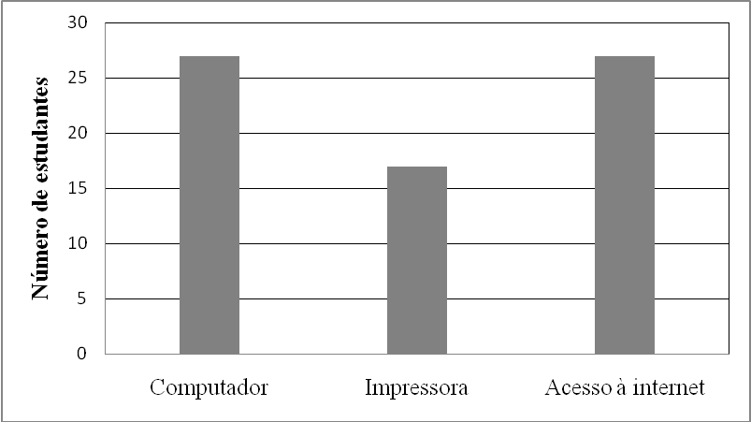

Figura 1 – Número de estudantes que possuíam computador, impressora e acesso à Internet e próprios

Os estudantes possuíam, em sua maioria, acesso à Internet ADSL (Figura 2), acessando o Moodle principalmente de suas próprias casas, mas 25% acessavam o Moodle na FURG e 12,5% na casa de colegas (Figura 3).

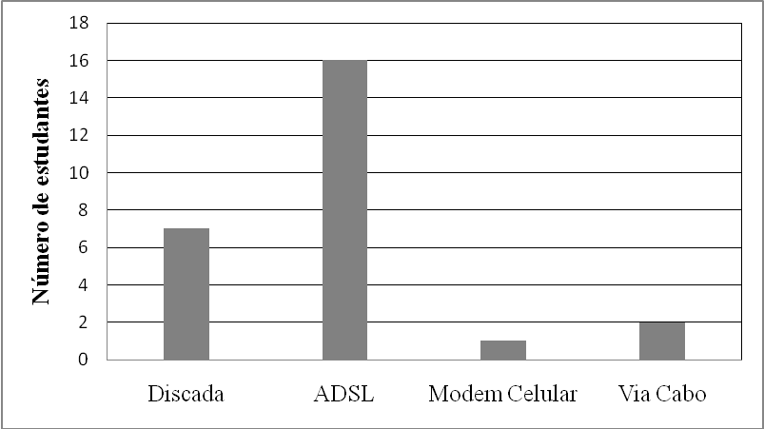

Figura 2 – Tipo de acesso à Internet que possuíam os estudantes usuários do Moodle

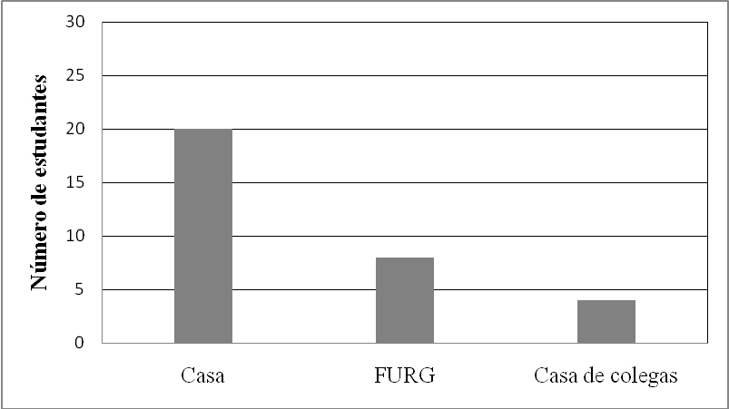

Figura 3 – Local principal de acesso ao Moodle pelos estudantes

Uso do Moodle
O Moodle foi empregado para a divulgação da bibliografia a ser utilizada na disciplina, para avisos sobre eventos e datas de provas, indicação de links para acesso a revistas científicas, para a entrega de trabalhos, para a divulgação do calendário da disciplina, para o envio de trabalhos e para a realização de tarefas avaliadas. A Figura 4 apresenta a página inicial da disciplina.

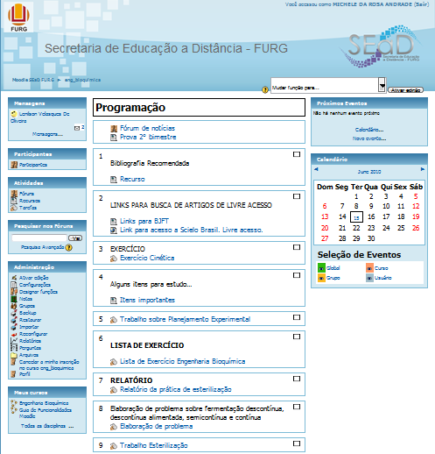
Figura 4 – Página inicial da disciplina de Engenharia Bioquímica no Moodle

Avaliação do uso do Moodle na disciplina de Engenharia Bioquímica
Após a utilização do Moodle, foi realizado um levantamento entre os estudantes que participaram da experiência, onde foi coletada a opinião sobre a contribuição positiva ou negativa do uso do Moodle na disciplina (Figura 5), os pontos positivos (Tabela 1), os pontos negativos (Tabela 2), se o Moodle deveria continuar sendo utilizado na disciplina (Figura 6), e o que poderia ser melhorado em sua utilização (Tabela 3).

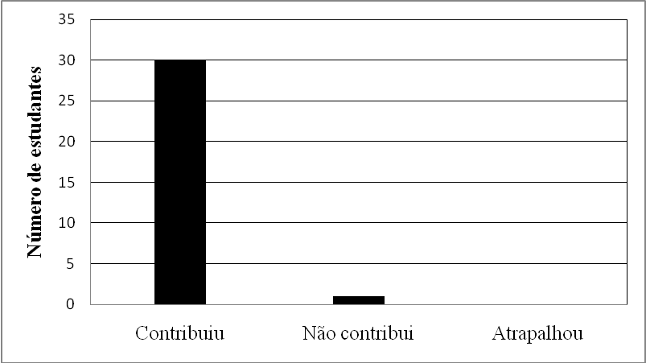

Figura 5 – Avaliação geral do uso do Moodle para a disciplina

Tabela 1 – Pontos positivos destacados livremente pelos estudantes na utilização do Moodle

Pontos positivos na utilização do Moodle citados pelos estudantes | Número de estudantes
O Moodle é de fácil utilização | 2
Facilitou o entendimento do conteúdo | 2
Desenvolveu o hábito de acesso e despertou o interesse pelo Moodle | 2
O Moodle aumentou a interação com a disciplina | 1
Facilitou o desenvolvimento da disciplina | 1

Tabela 2 – Pontos negativos destacados livremente pelos estudantes na utilização do Moodle

Pontos negativos na utilização do Moodle citados pelos estudantes | Número de estudantes
O uso do Moodle foi difícil para quem não tinha Internet | 5
O Moodle foi utilizado poucas vezes | 1
Houve demora nas respostas aos questionamentos dos estudantes | 1
Foi difícil enviar os trabalhos pelo Moodle | 1

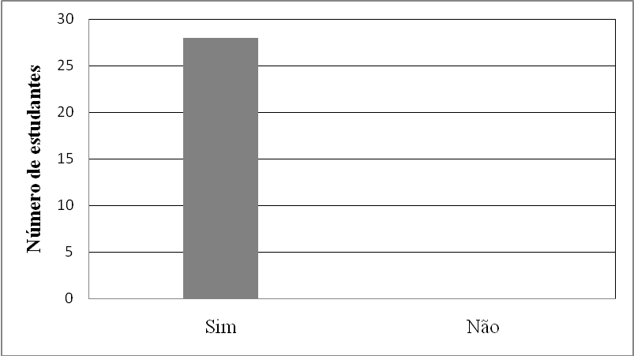

Figura 6 – Continuidade na utilização do Moodle na disciplina de Engenharia Bioquímica

Tabela 3 – Sugestões para melhoria na utilização do Moodle indicados livremente pelos estudantes

O que pode ser melhorado na utilização do Moodle na disciplina de Engenharia Bioquímica | Número de estudantes
O Moodle deve ser mais usado, inclusive em outras disciplinas | 5
Mais material deve ser adicionado (tópicos de aula, links, artigos, trabalhos de colegas) | 4
Devem haver links de mais fácil acesso para o envio de trabalhos | 2
Deve existir um laboratório de informática para o acesso ao Moodle | 1

Até mesmo os estudantes que não possuíam computador e/ou acesso à Internet em casa indicaram como positiva a contribuição do Moodle para a disciplina. Do total de estudantes (32), 28 responderam que o Moodle deve continuar sendo usado na disciplina, 4 não responderam a este item, nenhum estudante respondeu negativamente à continuidade de utilização do Moodle (Figura 6).
Um outro aspecto positivo, mas que não foi relatado pelos estudantes, é que o uso do Moodle possibilita a disponibilização de material didático, evitando a cópia de conteúdos em sala de aula, ou anotações durante a exposição do professor, possibilitando melhor aproveitamento do tempo da aula para questionamentos e discussões sobre o conteúdo.

considerações finais
Na experiência de utilização do Moodle como apoio à disciplina de Engenharia Bioquímica no curso presencial de Engenharia de Alimentos constatou-se que a utilização do AVA por todos os estudantes se deu apenas quando as tarefas foram obrigatórias.
A utilização de uma ferramenta virtual em cursos presenciais pode facilitar a comunicação discente-docente e representar uma redução de gastos com cópias e na impressão de trabalhos e em última análise até mesmo uma forma de contribuir com a preservação do meio ambiente reduzindo, mesmo que de maneira singela, o consumo de papel, principalmente com o crescente número de estudantes que possuem computadores portáteis nos cursos superiores.
As resistências e reclamações dos estudantes na etapa inicial da experiência concentravam-se em ter de aprender a utilizar o Moodle, no entanto as constantes inovações nos exigem também a constante atualização, e, nesse contexto, é papel do professor trabalhar contra a resistência por parte dos estudantes e inserir novas ferramentas como mais um recurso didático para o enriquecimento de suas disciplinas.
Ao utilizar a ferramenta, o principal problema indicado pelos estudantes foi a falta de acesso à Internet, no entanto as salas de informática disponíveis na Universidade contribuem para a resolução deste problema. Por fim, a totalidade dos estudantes que responderam ao questionamento sobre a continuidade da utilização do Moodle na disciplina responderam positivamente.
O Moodle pode colaborar para a esperada revolução de que a sala de aula seja ambiente de discussão e questionamentos, não mais de transmissão de conteúdos.

Agradecimentos
Os autores agradecem a Secretaria de Educação à Distância (SEaD – FURG) e ao Núcleo de Informação e Tecnologia (NIT – FURG) pelo suporte ao uso do Moodle.

REFERÊNCIAS
ALBUQUERQUE, V.H.O.; EDMUNDO, J.S.; DAMIÃO, S.M. Soluções de suporte tecnológico à educação presencial In: 12° ENCONTRO DE INICIAÇÃO CIENTÍFICA E PÓS-GRADUAÇÃO DO ITA – XII ENCITA, São José dos Campos / 2006. Anais do 12° Encontro de Iniciação Científica e Pós-Graduação do ITA – XII ENCITA / 2006. Instituto Tecnológico de Aeronáutica, São José dos Campos, SP, Brasil, Outubro, 23 a 26, 2006.
SILVA, S.V.; LOPES, A. Ambiente Colaborativo de Aprendizagem no Curso de Engenharia de Produção dos Institutos Superiores de Educação do CENSA. 2008 In: V CONGRESSO BRASILEIRO DE EDUCAÇÃO SUPERIOR A DISTÂNCIA - ESUD 2008. Anais do V CONGRESSO BRASILEIRO DE EDUCAÇÃO SUPERIOR A DISTÂNCIA – ESUD, 2008.
DOUGIAMAS, M. About Moodle. Disponível em: <http://www.moodle.org> Acesso em: 03 de junho, 2010.

USE OF A VIRTUAL LEARNING ENVIRONMENT (VLE) as auxiliary tools in ENGINEERING BIOCHEMISTRY EDUCATION

Abstract: In 2008 it was made the first experience of using a VLE (Virtual Learning Environment) in the Biochemical Engineering course, taught fourth grade for the FURG course of Food Engineering. The paper describes the experience, the problems encountered, the main educational gains and future actions triggered by this kind of experience. The Moodle was used as AVA. The experiment involved a pre-announcement and guidance for students to use the tool, the actual use of the AVA through the provision of learning materials, shipping jobs, news publishing, bibliographic sources and, finally, an evaluation of the use this tool by students. The results indicated success in the experience Moodle, through feedback from participants, noting as positive the greater interactivity with the discipline, the economy with costs of printing, and the opinion of 87.5% of students for the continued use of Moodle to Biochemical Engineering course. On the downside was cited mainly the difficulty of access for students who do not have Internet. Moodle, which has been widely used in distance learning courses and more recently as support for classroom courses is an important tool for the expected revolution in the classroom environment for discussion and questions, no more of knowledge delivery.

Key-words: Virtual Learning Environment, Food Engineering, Biochemical Engineering, Moodle.

